План-конспект занятия
«Гужевой транспорт и безопасность»

для учащихся начальной школы

Цель занятия:

Образовательная: | - знакомство с новым материалом;  - продолжение работы по формированию системы знаний учащихся о многообразии транспорта;  - закрепление знаний и умений:  - навыков безопасного поведения в зимнее время.
Воспитательная: | - воспитание мировоззренческих понятий:  - причинно-следственные связи в окружающем мире;  - познаваемость окружающего мира и человечества;  - нравственное воспитание:  - содействие становления положительной мотивации по отношению к животным.
Развивающая: | - развитие навыков и умений:  - умение классифицировать и обобщать;  - умение понимать зависимость между внешним видом животного и средой его обитания;  - умение формулировать выводы по изученному материалу;  - развитие самостоятельности мышления и интеллекта;  - развитие грамотной устной речи; обогащение словаря.

Развитие УУД:
Задачи:
Метапредметные:
Личностные УУД:
- формировать положительное отношение к животным;
- формировать осознанное отношение к собственной безопасности, здоровью;
- формирование представлений о возможных опасностях в повседневной жизни и как их избежать.
Регулятивные УУД:
- формировать умение принимать и сохранять учебную задачу;
- прогнозирование уровня усвоения;
- волевая саморегуляция;
- формировать умение оценивать совместно с учителем и одноклассниками результат
своих действий;
- оценка;
- коррекция.
Познавательные УУД:
- умение осознано строить речевое высказывание в устной форме;
- под руководством учителя осуществлять обобщения, выводы;
- давать характеристики изучаемым объектам;
- формировать умение осуществлять анализ, сравнение объекта, проводить классификацию объектов.
Коммуникативные УУД:
- постановка вопросов;
- умение выражать свои мысли полно и точно;
- адекватно воспринимать другое мнение и позицию.

Тип занятия: комбинированный.
Методы: наглядные, словесные, практические, создание ситуаций выбора.
Формы: индивидуальные, фронтальные, парные.
Средства: наглядный материал, раздаточный материал, дидактическая игра, презентация PowerPoint.
Методическая новизна:
1. Занятие составлено с учетом содержания и требований программы «Дорожная азбука», которая составлена коллективом учреждения и адаптирована к условиям обучения.
2. Данное занятие является важным компонентом процесса воспитания транспортной культуры детей, а также формирования осознанного отношения воспитанников к здоровью.
3. Занятие построено на системе выполнения заданий (индивидуально, парно, по группам); на занятии использовались интеграция различных видов деятельности (изучение ПДД, физкультминутка, логика, применение дидактической игры) как реализация системы обучения ПДД.

План занятия.

- Организационный момент.
- Сообщение темы занятия. Разгадывание загадок.
- Рассматривание наглядного материала, беседа по теме «Гужевой транспорт», дидактическая игра.
- Отгадывание ребусов.
- Физминутка.
- Знакомство с видами саней.
- Физкультминутка (упражнения для профилактики зрительного утомления).
- Знакомство с дорожным знаком.
- Презентация «Правила поведения зимой».
- Итог занятия.
Сценарий занятия
Этап урока | Деятельность учителя | Деятельность воспитанников | Примечание
- Огранизационный  этап | Педагог читает:  Встали все у парт красиво,  Поздоровались учтиво,  тихо сели, спинки прямо.  Мы тихонечко вздохнем и занятие начнем. | Здороваются, садятся за парты.
- Этап целепо-лагания | Какое сейчас время года?  - Какие признаки зимы вы знаете?  (реки, озёра покрыты льдом;  солнце слабо греет;  на окнах появляются узоры  падает снег, образуются сосульки).  1 задание: раскрась условные знаки, которые соответствуют зимним явлениям природы.  2. А еще какие признаки зимы вам знакомы? Давайте разгадаем загадки.  А)Растёт она вниз головою  Не летом, а зимою  Чуть солнце её припечёт  Заплачет она и умрёт.  б) Не драгоценный камень,  А светится …  в) Белое покрывало на земле лежало.  Лето пришло, оно всё сошло.  г) Старик у ворот тепло уволок  Сам не бежит, а стоять не велит.  д) Что за звёздочки такие  На пальто и на платке  Все сквозные, вырезные  А возьмешь - вода в руке.  е)Ой! Насыпало снежка! Вывожу коня-дружка.  За веревочку-узду через двор коня веду,  С горки вниз на нем лечу, а назад - сама тащу. | Работа в парах. Дети выполняют задание.  Отгадывают загадки.  сосулька  льдинка  снег  мороз  снежинки  санки | Приложение  Раздаточный материал 1
III Этап.  Работа над новым материа-лом. | 1.Обобщение:  Итак, сани и колесные повозки были  основными видами сухопутного транспорта в древней Руси. В болотистых и лесистых районах Архангельской, Вологодской, Олонецкой и Костромской губерний сани употреблялись практически круглогодично до начала XX века. При отсутствии дорог, протащить сани по траве и глине было куда легче, чем колесную повозку.  2.Беседа: какие животные могут перевозить грузы?  Где живут эти животные?  3.Давайте поиграем.  Вам нужно поместить животное в ту местность, где оно живет, и используется как гужевой транспорт.  4. Предлагаю вам разгадать ребусы (караван, карета)  5.ФИЗМИНУТКА.  6. Знакомство с видами саней.  Карета – это колесная повозка, а сани колес не имеют. В России торжественные выезды царей, патриархов даже летом были санными, так как езда на санях считалась более почётной, чем в экипаже.  Давайте попробуем разобраться, какие бывают сани. Я предлагаю вам следующие виды саней и их названия. Попробуем подобрать названия к саням.  Первые сани появились у народов Севера. Устройство первых саней было гениально простым, но самое удивительное, что за тысячи лет его принцип практически не изменился. Две жерди связывались между собой. Передние концы привязывали к собаке, лошади или быку, а задние волочились по земле, и поэтому назывались такие сани-волокуши.  Тоббоган - это бесполозные сани.  А на заснеженных равнинах племенами были изобретены легкие деревянные сани-нарты с собачьей упряжкой.  7. ФИЗМИНУТКА  8. Поиграем в игру «Словарь зебры». Найдем лишние слова.  9.А еще в дорожных знаках есть такой…  Как вы думаете, что он обозначает?  10.Давайте и мы вспомним, какие правила поведения зимой мы знаем. Смотрите на экран и слушайте! | Рассматривание иллюстраций  Дети отвечают на вопросы.  Дидактическая игра «животное и дом» . Групповая работа.  Дети смотрят на экран, отгадывают ребусы.  Слайд 1,2,3,4  Дети смотрят на экран. Рассматривание слайда 5,6,7  Рассматривание слайда 8  Рассматривание саней-волокуш. слайд 9  Рассматривание тоббогана. слайд 10  Рассматривание нарт. слайд 11  Слайд 12, выполнение задания.  Слайд 13, ответы детей.  Смотрят и слушают. | Демонстрация иллюстраций  Приложение  Иллюстрации  Приложение  Дидактическая игра  Демонстрация презентации PowerPoint с использовани-ем мультимедий-ной установки. Демонстрация слайдов с ребусами и ответами на них.  Приложение  Физминутка1.  Демонстрация слайда  Демонстрация слайда, выполнение заданий.  Демонстрация слайда  Демонстрация слайда  Демонстрация слайда  Приложение  Физминутка2  Демонстрация слайда  Демонстрация слайда  Презентация «Правила поведения зимой»  ( автор Щедрова Е. В., с сайта  viki.rdf.ru).
IV Этап. Подведение итогов | Итак, мы вспомнили правила поведения зимой. Будьте осторожны!  Подведение итогов занятия.  Домашнее задание: соедините линией все цифры по порядку и вы узнаете, какое животное у вас получится. | Ответы детей:  вспомнил…  Я узнал …  научился…. | Приложение  Домашнее задание

Приложение
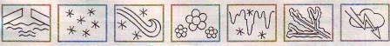
- Раздаточный материал 1.

- Иллюстрации
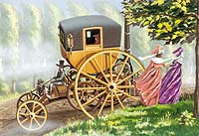
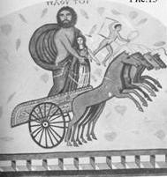

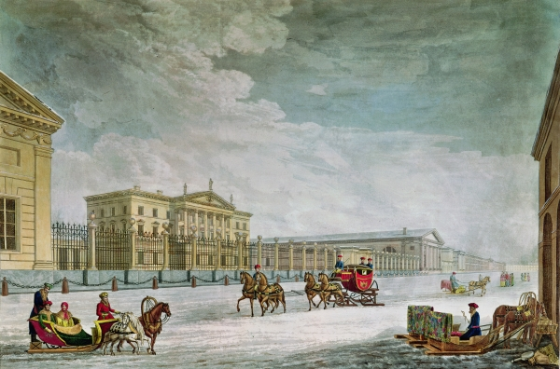

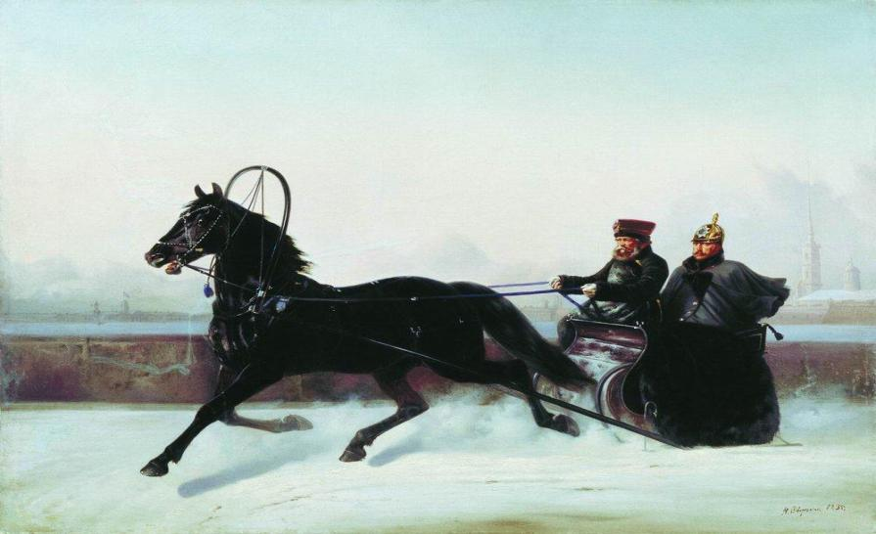

Царь Николай I на коне
3.Дидактическая игра
«Животное и дом»
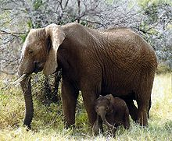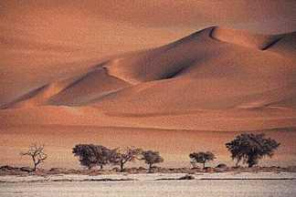
1

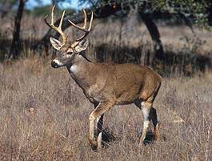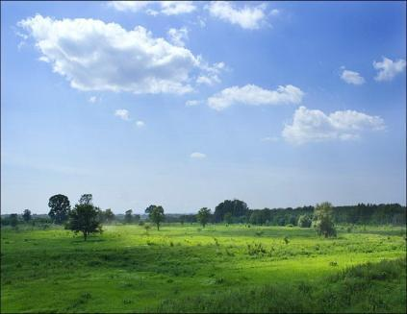
2
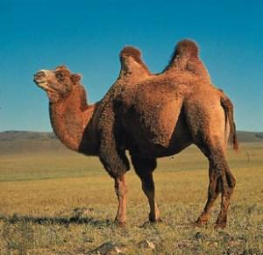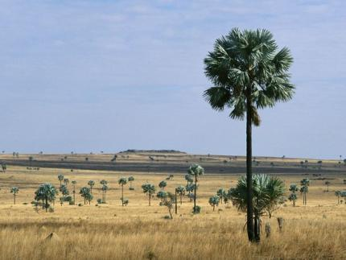
3

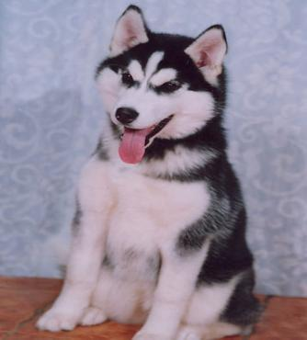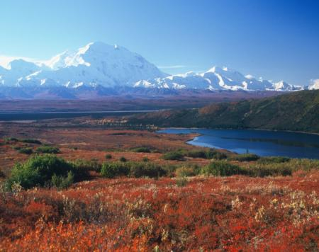
4

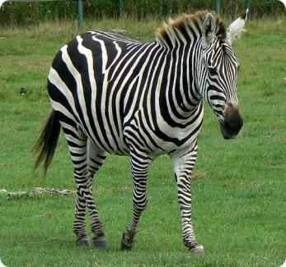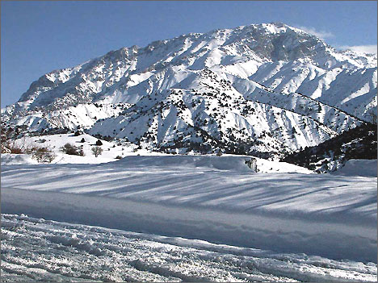
5

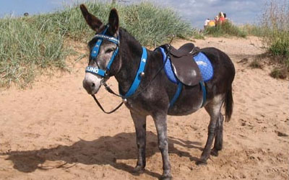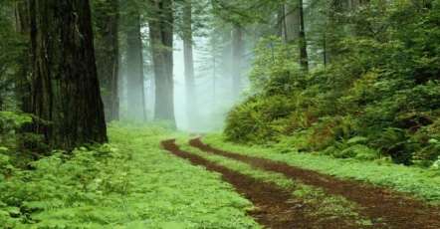
6

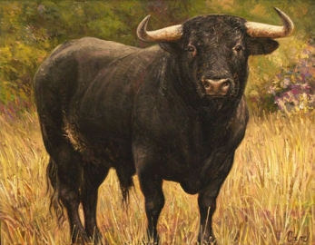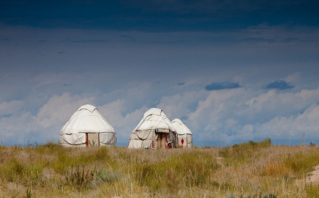
7

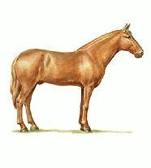
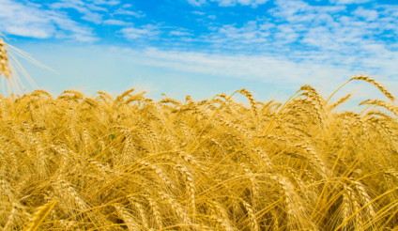
89

4.ФИЗМИНУТКА 1.

Стоит в лесу избушка. | Дети смыкают руки над головой “домиком”
А в ней живёт Петрушка. | Большой палец правой руки к носу, а левый – к мизинцу правой.
К нему идёт зверюшка | Дети шагают на месте.
Попрыгать – поиграть. | Дети подпрыгивают три раза и поворачивают корпус вправо и влево
Олени, | Дети изображают рога.
Носороги, | Кулачки к носу.
Медведи из берлоги | Дети переваливаются, изображая медведей.
Приходят друг за дружкой | Дети шагают на месте.
Попрыгать – поиграть. | Повторяют прыжки и повороты.
Косули и еноты, | Руками показывают рога, сгибают руки в локтях, опустив кисти
Ежи | Дети растопыривают пальцы, показывая иголки.
И бегемоты | Округлив руки перед собой, изображают толщину.
Идут после охоты  Попрыгать – поиграть. | Повторяют прыжки и повороты.
Малиновка, овсянка, | Дети машут руками, изображая крылья
Живая обезьянка | Изображают пляшущую обезьянку.
У всех одно и то же:  Попрыгать – поиграть. | Повторяют прыжки и повороты.

5. Физминутка 2 . Гимнастика для глаз.

а/Вверх-вниз, влево-вправо.

Двигать глазами вверх-вниз, влево-вправо. Зажмурившись, снять напряжение, считая до десяти.

б/Круг.
Представить себе большой круг. Обводить его глазами по часовой стрелке, потом против часовой стрелке.

в/Квадрат.

Предложить детям представить себе квадрат. Переводить взгляд из правого верхнего угла в левый нижний – в левый верхний, в правый нижний. Ещё раз одновременно посмотреть в углы воображаемого квадрата.

г/Расширение поля зрения.
Указательные пальцы обеих рук поставить перед собою, причём за каждым пальцем следит свой глаз. Развести пальчики в стороны и свести вместе. Свести их и направить в противоположные стороны на чужие места, но каждый глаз следит за своим пальчиком. Вернуться на свои места.

д/Буратино.

Предложить детям закрыть глаза и посмотреть на кончик своего носа. Учитель медленно считает до 8. Дети должны представить, что их носик начинает расти, они продолжают с закрытыми глазами следить за кончиком носа. Затем, не открывая глаз, с обратным счётом от 8 до 1, ребята следят за уменьшением.

6. Домашнее задание.
